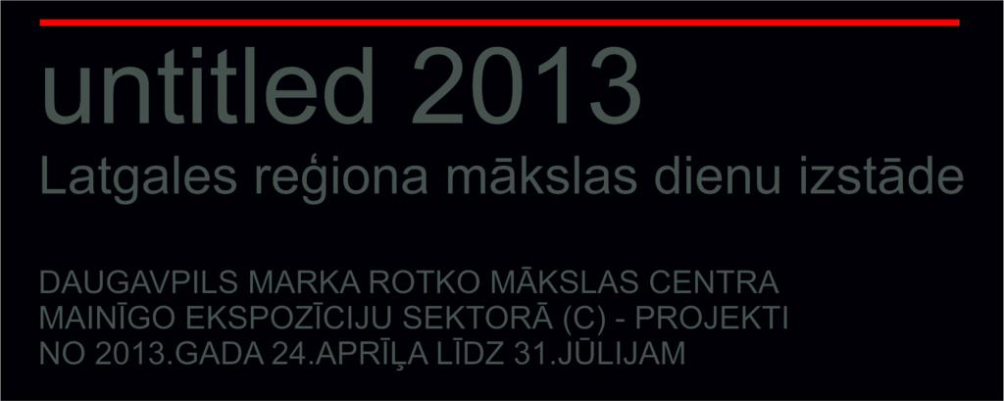
Latgales reģiona mākslas dienu izstādes
Untitled No 2013 pieteikuma anketa

1.darbs (iesūtītā foto faila paraksts-nosaukums)
Vārds Uzvārds,
Darba nosaukums,
tehnika, izmēri (cm), 2013.

2.darbs (iesūtītā foto faila paraksts-nosaukums)
Vārds Uzvārds,
Darba nosaukums,
tehnika, izmēri (cm), 2013.

3.darbs (iesūtītā foto faila paraksts-nosaukums)
Vārds Uzvārds,
Darba nosaukums,
tehnika, izmēri (cm), 2013.

P.S. Kopā ar šo pieteikuma anketu jāiesūta savs CV un darbu foto .jpg formātā. Žūrēšanai var iesniegt 1-3 darbus.

